ROYAUME DU MAROC  OFFICE MAROCAIN DE LA PROPRIETE  INDUSTRIELLE ET COMMERCIALE | 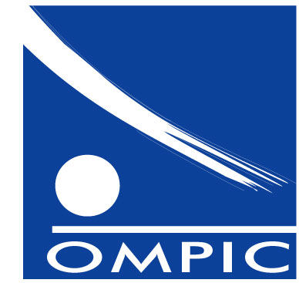 |  |  | Version  Octobre 2017  M11
Page 1/….

MARQUES DE FABRIQUE, DE COMMERCE OU DE SERVICE
LOI 17-97 RELATIVE A LA PROPRIETE INDUSTRIELLE TELLE QUE MODIFIEE ET COMPLETEE

IMPRIME (CORRESPONDANCE)
Cet imprimé est à dactylographier lisiblement sans rayures ni surcharges

RÉSÉRVÉ AUX PARTIES À L’OPPOSITION |  | RÉSÉRVÉ A L’OMPIC
 Opposant |  | Date de réception :
 Déposant |  | N° de correspondance :
N° d’opposition : |  | Date d’émission :

ELEMENTS DE REPONSE
1-

*En cas d’insuffisance de place, poursuivre sur une page « suite » et cocher la case ci-après 
2-

*En cas d’insuffisance de place, poursuivre sur une page « suite » et cocher la case ci-après 
3-

*En cas d’insuffisance de place, poursuivre sur une page « suite » et cocher la case ci-après 
*En cas d’insuffisance de place, poursuivre sur une page « suite » et cocher la case ci-après 
PIECES JOINTES
Précisez les pièces jointes au dossier :
SIGNATURE DE LA PARTIE CONCERNEE OU DE SON MANDATAIRE

Nom du signataire :

Qualité du signataire :

Signature :

